Прейскурант на услуги патронажной службы «Овиртон-мед»

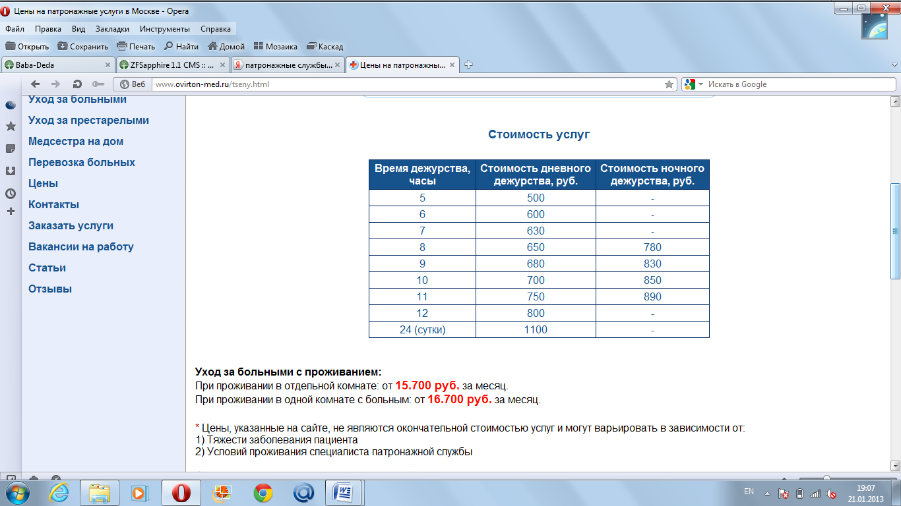

Уход за больными с проживанием:
При проживании в отдельной комнате: от 15.700 руб. за месяц.
При проживании в одной комнате с больным: от 16.700 руб. за месяц.

* Цены, указанные на сайте, не являются окончательной стоимостью услуг и могут варьировать в зависимости от:
1) Тяжести заболевания пациента
2) Условий проживания специалиста патронажной службы
Окончательную стоимость уточняйте по телефону.
Работа сиделки или медсестры по принципу утро-вечер (например: 3 часа утром + 3 часа вечером = 6 часов):
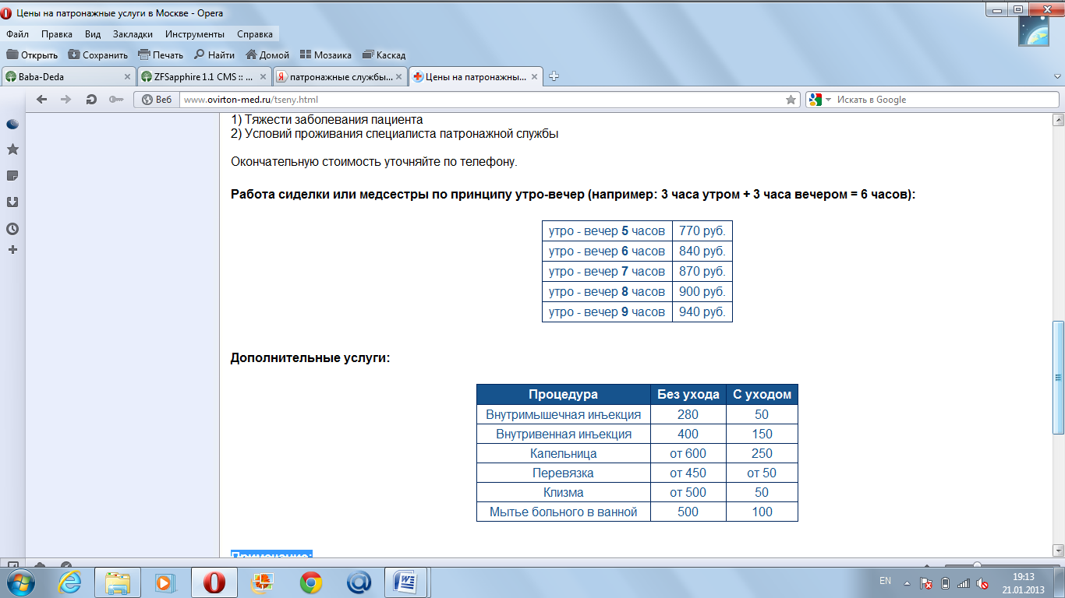

Дополнительные услуги:

Примечание:
- При заказе месяца от 12 часов скидка 5%.
- При весе больного свыше 80 килограммов цена повышается на 10% за каждые 20 кг.
- При обслуживании двух пациентов цена обслуживания второго пациента понижается на 50%.
- Вызов курьера для оформления договора или передачи ему оплаты в пределах Москвы - 300 руб.

